Turngau-Vorschulturnen

Ausschreibung 2024
Vorschulturnen (Jahrgang 2019 und 2020)
Auf dem Bauernhof
Übung 1
In den Stall gehen und nach den Tieren sehen  über die umgedrehte Langbank balancieren, anschließend über die Wippe balancieren. | 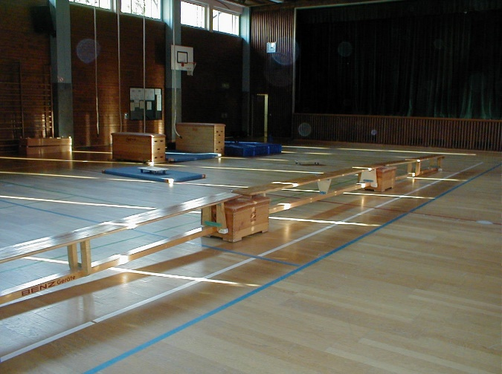

Übung 2
Mit dem Traktor fahren  Mit dem Rollbrett durch den Parcours fahren (Bauchlage) | 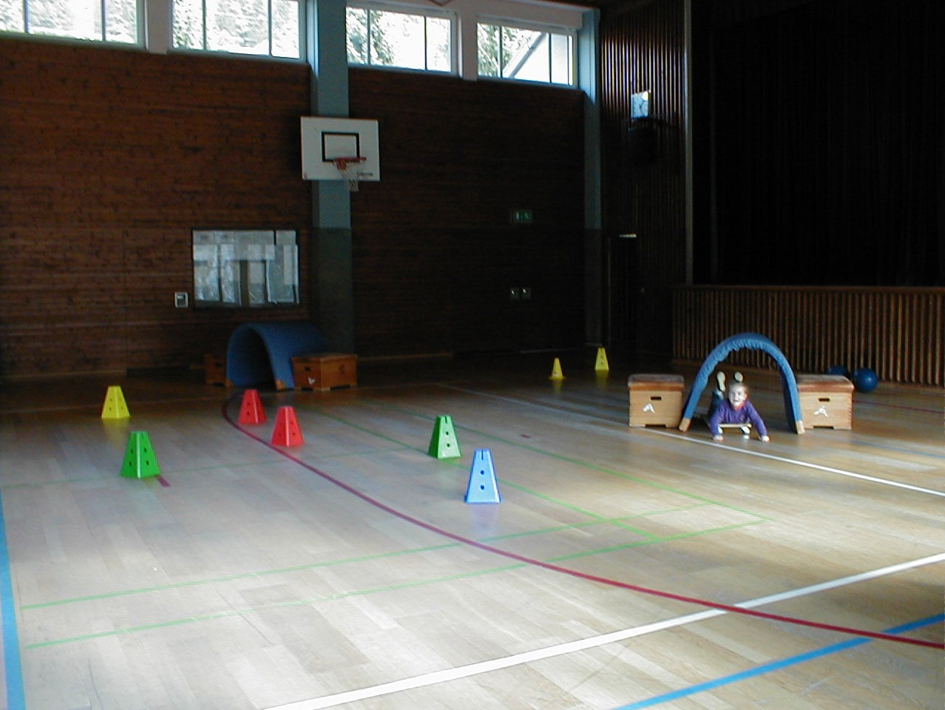
Übung 3
Auf der Pferdekoppel  Auf den Würfelkasten aufspringen und wieder herunter.  Um die Pylone herum, einbeiniger Sprung über die blaue Matte und beidbeinige Schlusssprünge über die Seile. | 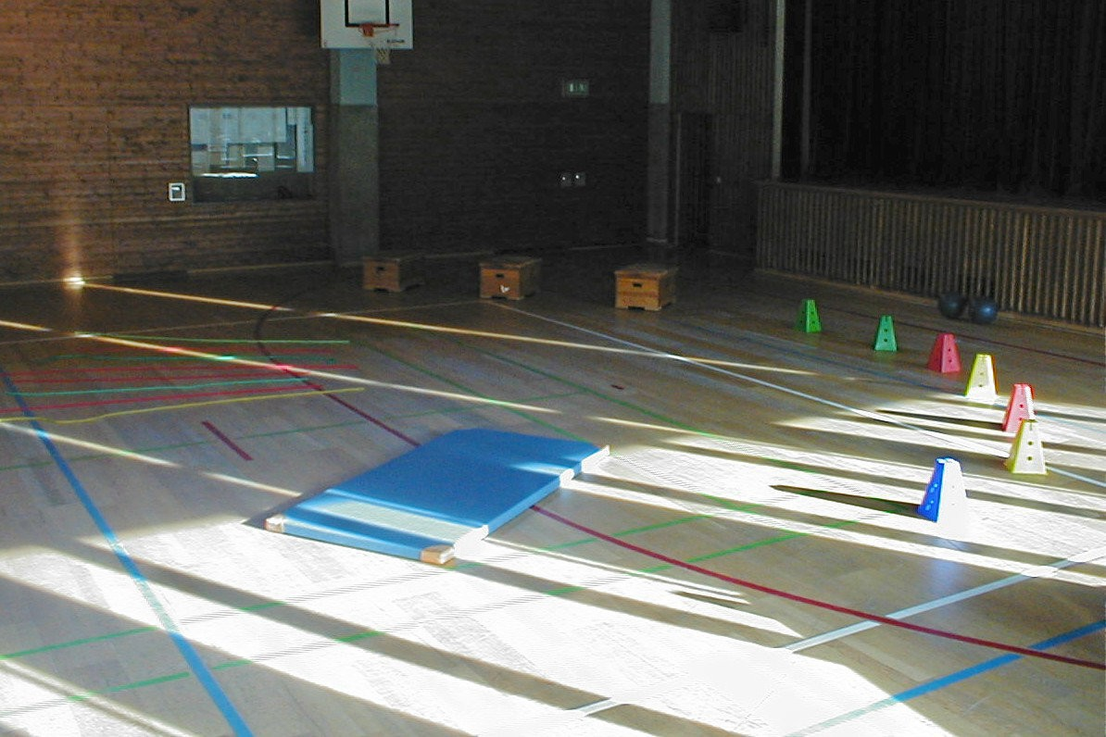
Übung 4
Durch das Hasengehege hüpfen  Stützhoppeln über und um die Geräte herum. | 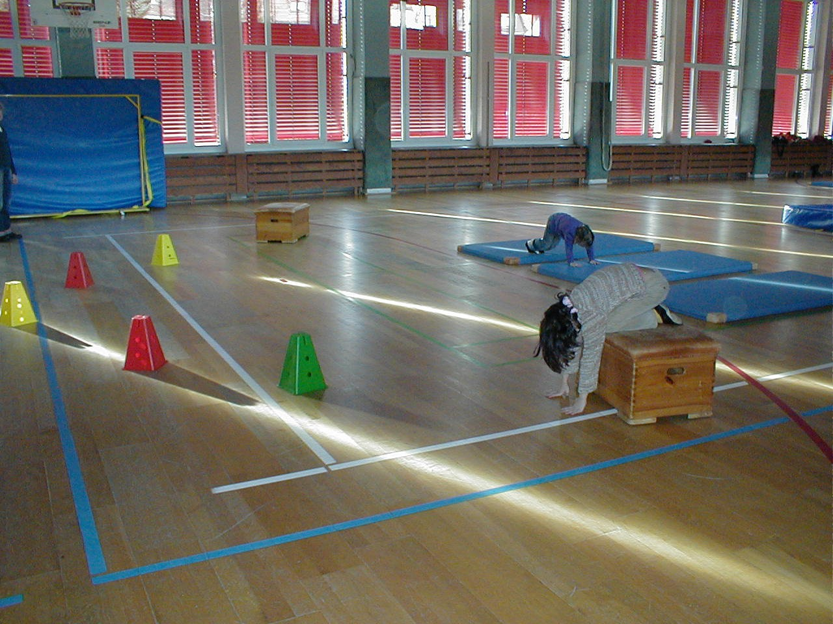

Übung 5
Wir hüpfen über den „Schweinematsch“  Hüpfen beidbeinig über die Stepper. | 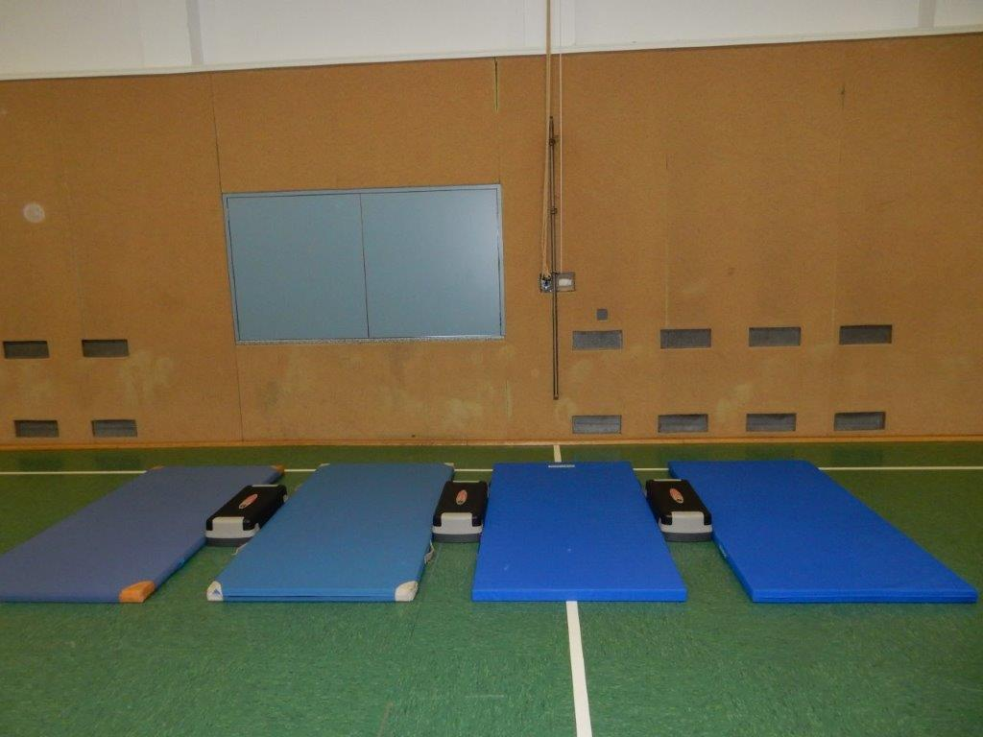
Übung 6
Eierlauf  Slalomlaufen mit Löffel und Tischtennisball. | 